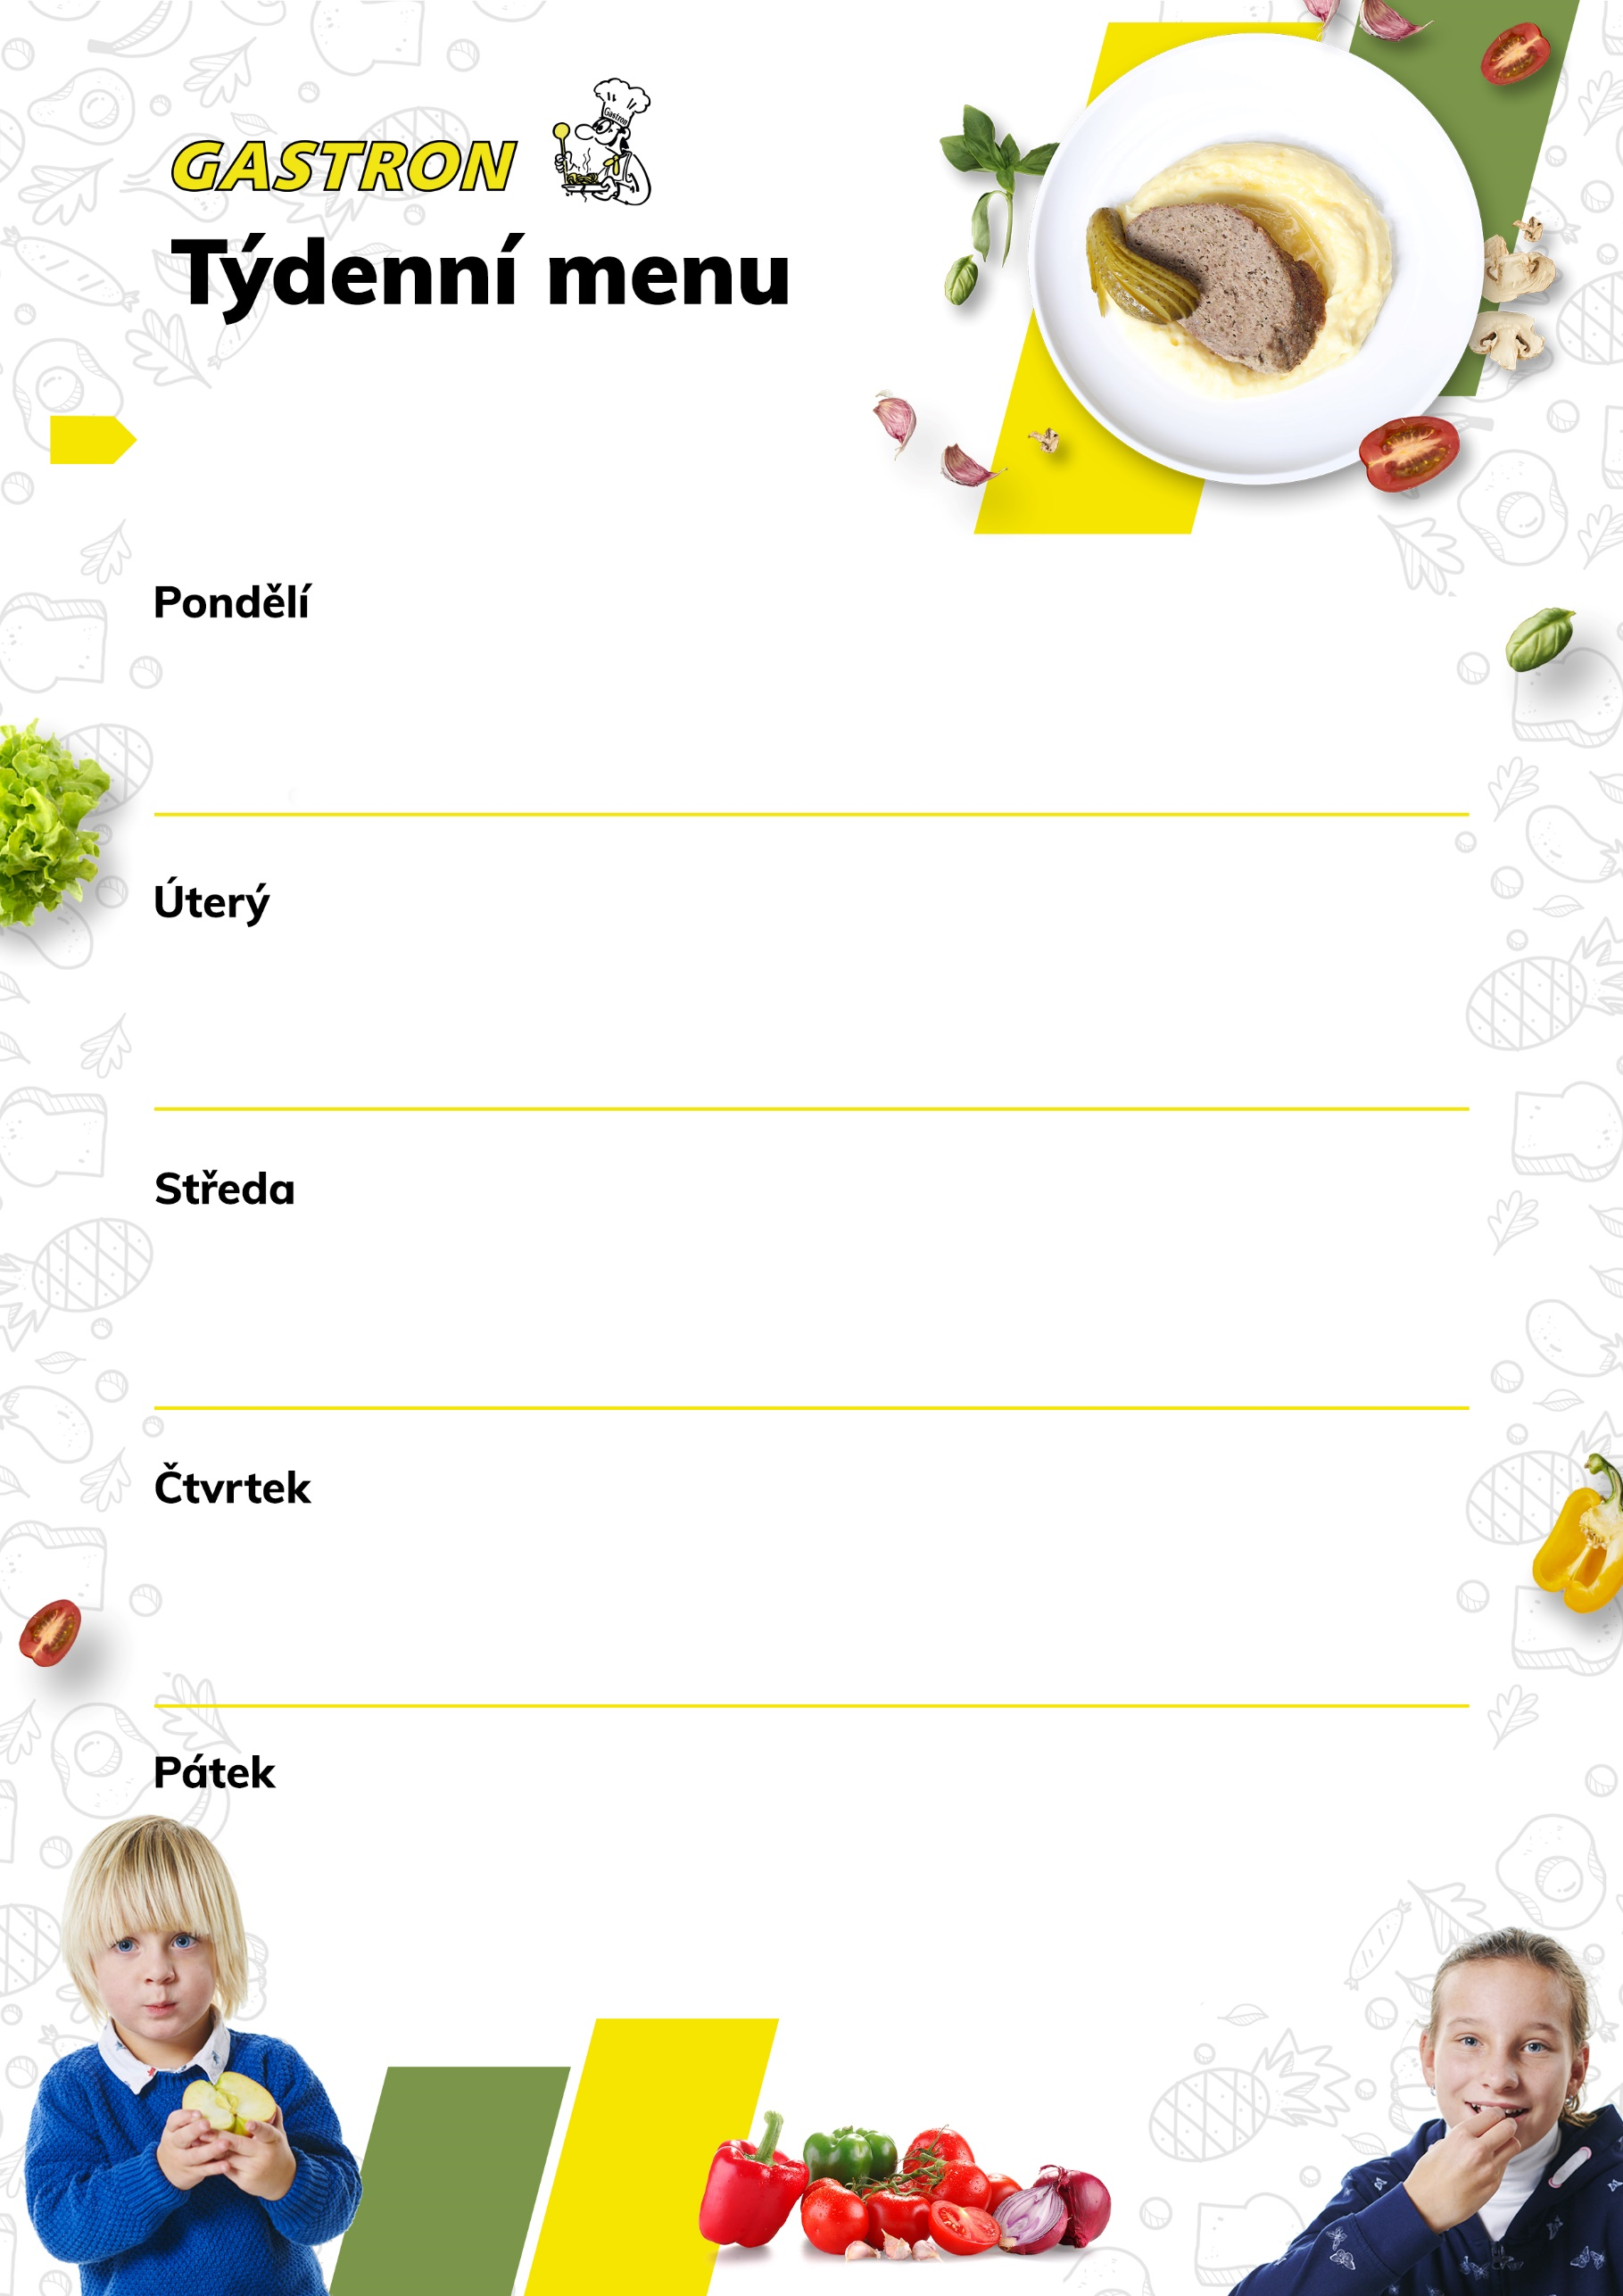

Houska s máslem a šunkou, zelenina, mléko 1,7

Polévka brokolicová s květákem 1,7,9

Dukátové buchtičky s vanilkovým krémem 1,3,7,8

Cornflakes s mlékem, ovoce, čaj 1,7

**4. – 8. srpna**

Vanilkový pudink, bebe sušenky, ovoce, čaj 1,7

Polévka gulášová 1,9

Přírodní kuřecí plátek s bramborovou kaší, okurka 1,3,5,6,7,8,10,11  
Vícezrnný rohlík s fazolovou pomazánkou, zelenina, mléko 1,7,9

Chléb s pomazánkou z míchaných vajec, ovoce, mléko 1,3,7

Polévka bramborovo – pórkový krém 1,7

Krůtí paprikáš s dušenou rýží 1,7

Křehký chléb s rybí pomazánkou a jarní cibulkou, zelenina, čaj 1,4,7

Chléb s kedlubnovou pomazánkou, ovoce, čaj 1,7

Polévka hovězí vývar s kapustičkami 9  
Přírodní rybí filé se zeleninovým bulgurem 1,4

Veka s rozhuda pomazánkou, zelenina, mléko 1,7

Podještědský chléb s drůbeží pomazánkou, ovoce, mléko 1,7

Polévka luštěninová 1,7,9  
Zapečené brambory s brokolicí, červenou cibulkou a sýrem 3,7

Fit kostka s pomazánkou z červené řepy, zelenina, čaj 1,7

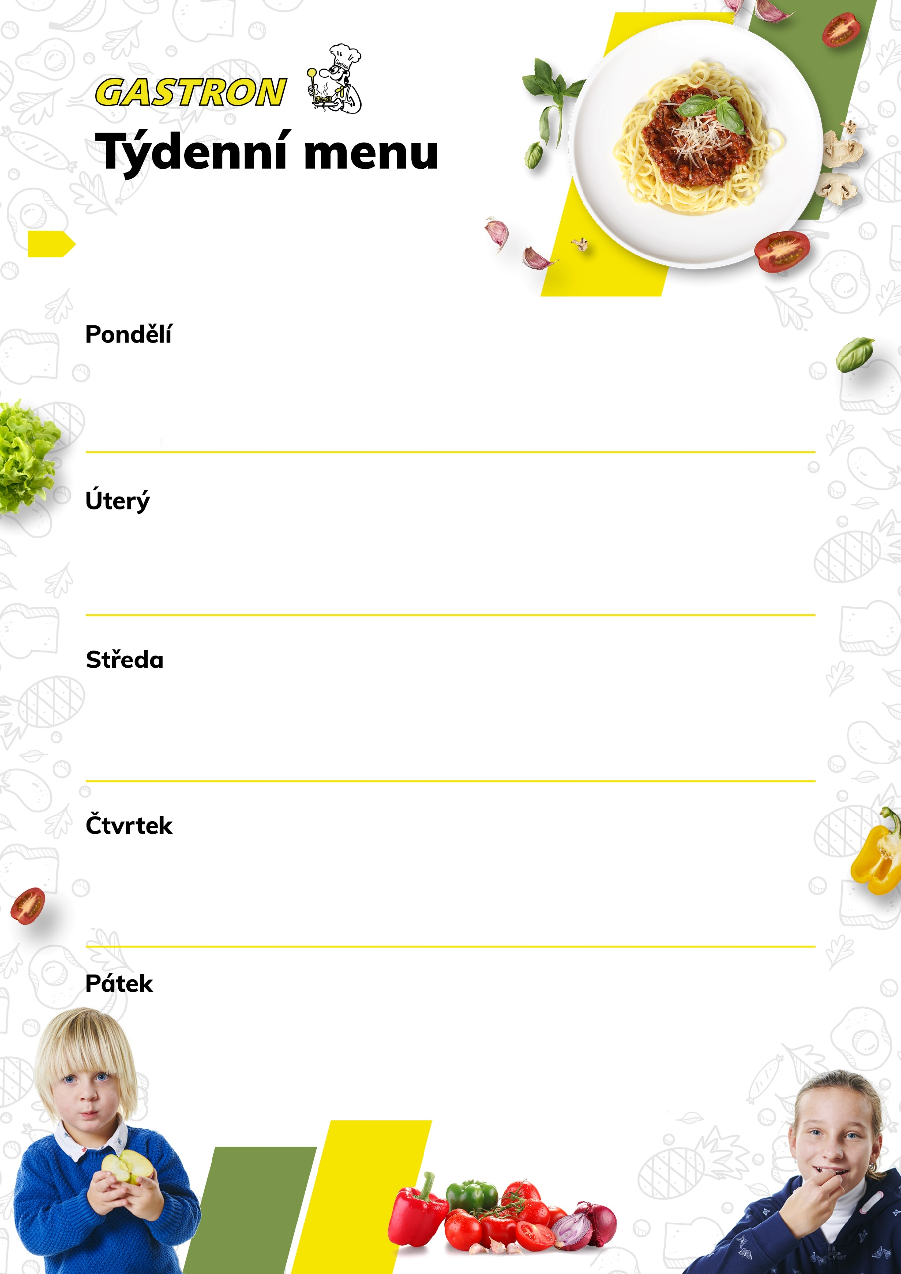

**11. – 15. srpna**

Ovesná kaše se švestkami a skořicí, ovoce, čaj 1,7

Polévka drůbeží s jáhly a zeleninou 1,6,7,8,9,11

Kuřecí plátek po provensálsku, dušená rýže 1

Bulka s pomazánkou z čočky, paprik a rajčat, zelenina, mléko 1,7

Chléb s pomazánkou z pečených paprik, zelenina, čaj 1,7

Polévka zeleninová 1,7,9

Krůtí soté s kokosovým mlékem, těstoviny 1,7

Křehký chléb s pomazánkou ze sardinek, ovoce, mléko 1,4,7

Makový rohlík s tvarohovou pomazánkou a koprem, zelenina, mléko 1,7

Polévka krupicová s vejci 1,3,9

Rýžová kaše s jahodami a pudinkem 1,3,6,7,8

Chléb s pomazánkovým máslem, ovoce, čaj 1,7

Celozrnný toust s pažitkovou pomazánkou a vejcem, zelenina, čaj 1,3,7

Polévka hrstková 1,9

Zeleninový karbanátek, kuskus, jogurtový dresink 1,3,5,6,7,8,9,11

Podještědský chléb s mrkvovou pomazánkou, ovoce, mléko 1,7

Tvarohový šáteček, ovoce, mléko 1,3,7

Polévka pórková 1,7,9  
Marinované kuřecí paličky, šťouchaný brambor 7

Veka se sýrovou pomazánkou, zelenina, čaj 1,7

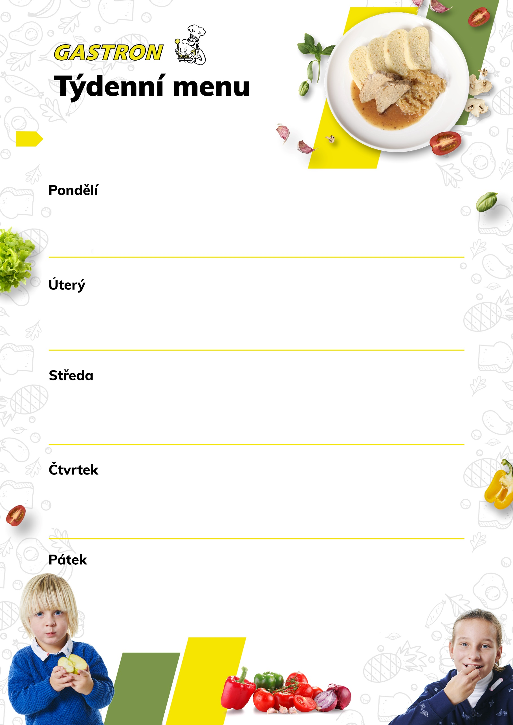

Křehký chléb s pomazánkou z rajčat, tvarohu a ředkviček, ovoce, mléko 1,7  
Polévka hovězí s vlasovými nudlemi 1,3,9  
Pečený marinovaný steak, vařený brambor, salát 7,10  
Podještědský chléb s pomazánkou z pórku a vajec, zelenina, čaj 1,3,7

**18. – 22. srpna**

Ochucený jogurt, sypané müsli, ovoce, čaj 1,7

Polévka kulajda 1,3,7,9  
Pizza Margherita 1,7

Chléb s pomazánkou ze šprotů, zelenina, mléko 1,4,7

Podještědský chléb s medovým máslem, ovoce, mléko 1,7  
Polévka květáková 1,3,7,9  
Zeleninové rizoto sypané sýrem, salát 7,9  
Fit kostka se sýrem Fénix, zelenina, čaj 1,7

Šestizrnný rohlík s pomazánkou z červené čočky a květáku, ovoce, mléko 1,7  
Polévka česneková smetanová 1,7,9  
Smažené rybí filé s bramborovou kaší, salát 1,3,4,5,6,7,8,11

Chléb s pomazánkou z lučiny a kedlubny, zelenina, čaj 1,7

Domácí moučník, ovoce, kakao 1,3,7

Polévka celerová s bazalkou 7,9  
Zeleninové lasagne zapečené se sýrem 1,7,9

Veka s pomazánkou z pečeného masa, zelenina, čaj 1,7

Podještědský chléb s celerovou pomazánkou s cizrnou a kukuřicí, zelenina, mléko 1,7,9

Polévka drůbeží s domácími noky 1,3,9

Kynuté knedlíky s meruňkami, tvaroh 1,3,7  
Křehký chléb s tzatziki pomazánkou, ovoce, čaj 1,7

**25. – 29. srpna**

Rýžová kaše s hruškami a medem, ovoce, čaj 7

Polévka rajčatová s bazalkou 9  
Steak s krkovičky, šťouchaný brambor, listový špenát 1,7  
Chléb s vajíčkovou pomazánkou, zelenina, mléko 1,3,7

Sezamová houska s máslem a plátkovým sýrem, zelenina, mléko 1,7,11

Polévka rybí s žemlí 1,3,4,7,8,9

Pražská vepřová pečeně, houskový knedlík 1,3,7,8

Chléb s marmeládovým máslem, ovoce, čaj 1,7

Veka se tuňákovou pomazánkou, ovoce, čaj 1,4,7

Polévka hráškový krém 1,7,9  
Masové kuličky ve smetanové omáčce, těstoviny 1,3,7,9  
Podještědský chléb s budapešťskou pomazánkou, zelenina, mléko 1,7

Celozrnný toust se špenátovou pomazánkou a cibulí, ovoce, čaj 1,7

Polévka horácká 1,7,9

Holandský řízek s bramborem, salát 1,3,5,6,7,8,11  
Bulka s pomazánkou z okurky a rajčete, zelenina, mléko 1,7